LEONILDE CARABBA
La luce del nero
Mostra a cura di Jacqueline Ceresoli

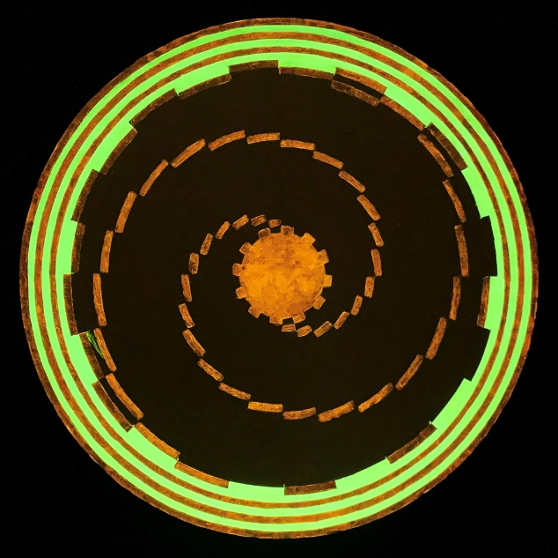

Spazio d’Arte Scoglio di Quarto
Via Scoglio di Quarto 4, Milano
3-28 febbraio 2025
Ingresso libero

Inaugurazione
Lunedì 3 febbraio ore 17.30

Orari di apertura
Da martedì a venerdì
17.00-19.00

La luce come essenza immateriale che prende forma attraverso il buio, diventando un linguaggio che collega il mondo terreno e quello celeste, l’opera, lo spazio, lo spettatore, il simbolo, la memoria, l’identità e la meraviglia.
Spazio d’Arte Scoglio di Quarto presenta dal 3 al 28 febbraio la mostra di LeoNilde Carabba “La luce del nero” a cura di Jacqueline Ceresoli dove la luce diviene sinonimo di festa e vita, un segno che anticipa l’ignoto, un metaspazio dove l’artista, nata a Monza nel 1938 ma residente a Milano, trova una nuova armonia cosmica.

La sua arte esplora il concetto della luce che emerge dal nero, nel rapporto tra spirito e materia, scienza e magia, in un sorprendente gioco spazio-temporale. La sua nuova mostra alla galleria Scoglio di Quarto di Milano è significativa, poiché Carabba è una pioniera della Light Art, attivista femminista degli anni ’70 e cofondatrice della Libreria delle Donne di Milano.
Unica artista italiana di orientamento junghiano, che esplora le ricerche esoteriche e sperimenta la luce fosforescente usando i colori come strumenti per una ricerca interiore, Carabba esordisce nel 1964 nell’ambito dell’astrazione geometrica, esponendo l’anno successivo a Caravate (Varese) con Fontana, Munari e altri artisti, all’insegna di una ricerca artistica sempre in continua evoluzione.
Le sue opere riflettono un percorso simbolico che parte dal buio per giungere alla luce, un tema ricorrente in questa mostra, dove il cerchio diventa simbolo di perfezione e di incontro tra maschile e femminile. Il suo nome, Leo (maschile) e Nilde (femminile), suggerisce un “matrimonio mistico” che unisce due entità diverse in una trascendenza esoterica, dove la luce diventa un cammino di elevazione spirituale. Nelle opere esposte da Scoglio di Quarto, realizzate dal 2021 al 2024, la brillantezza del nero nasconde il significato originario del buio, luogo dove l’immaginazione prende vita, mentre l’ingegno dell’artista si manifesta attraverso forme spesso inscritte in un quadrato, ma non dipinto, con l’uso di colori fosforescenti che portano la luce a emergere dal buio.
In mostra, tra le opere più recenti, troviamo un ciclo di lavori “steineriani” appartenenti alla serie delle Black Light Paintings, gruppo fondato nel 2015 da Gisella Gellini, Gaetano Corica e Fabio Agrifoglio. Qui Carabba esplora la rifrazione della luce con microsfere di vetro, creando superfici luminose che rispondono in modo diverso a seconda della fonte di luce che le illumina. Esposti anche i suoi “buchi bianchi”, un omaggio a Lucio Fontana dove astrattismo e spiritualismo si incontrano per indagare nuove dimensioni spaziali.
Carabba si ispira anche al movimento spiritualista modernista, in particolare al lavoro della pittrice svedese Hilma af Klint, sfidando il canone razionale della modernità. E se nel pensiero biblico e religioso la luce è spesso simbolo del divino e il buio del male, i “buchi bianchi” di Carabba celebrano l’oscurità come il luogo primordiale da cui nasce la luce ammantata di fascino.
Le opere di LeiNilde Carabba, che lavorano nel profondo della sacralità, manifestano una visione della luce come forza metafisica che si connette agli eventi futuri, con raggi, traiettorie e onde cosmiche che ci trascinano nella notte; qui la luce nasce avvolta dal mistero per illuminare altre profondità, nell’assunto poetico che, nel caos dove si origina il divenire del mondo, la luce e il buio non sono intese come forze opposte, ma complementari e interconnesse.

Ufficio stampa mostra
De Angelis Press, Milano
t. 345.7190941 | info@deangelispress.com

